│
│
│
系(院)__信息学院 __ │
│
专业________________ │
│
________级________班 │
装
姓名_________________│
│
学号_________________│
│
│
│
│
│
订
│
│
│
│
│
│
│
│
线
│
│
│
│
│
│
│
│
│
│
│
│
│
│
│
│
│

辽宁大学 2016－2017学年第一学期期末考试
DSP原理与应用 试卷

试卷说明：本试卷供13级电子专业使用，考试时间为120分钟。
卷面100分，乘0.7算入总成绩。开卷考试。

题号 | 一 | 二 | 三 | 四 | 五 | 六 | 七 | 总分
题分 | 50 | 20 | 10 | 20 |  |  |  | 核分人
得分 |  |  |  |  |  |  |  | 复查人

得分 | 评卷人 | 复查人

一、简答题：（每题10 分，共50分）
- 简述数字信号处理的特点？

- 简述DSP芯片按基础特性分类？

- 解释DSP指令流水线操作？

- 简述TMS320C54X中CPU部分的主要特性？

5、简述TMS320C54X的总线结构的功能？

│
│
│
│
│
│
│
│
装
│
│
│
│
│
│
│
订
│
│
│
│
│
│
│
│
线
│
│
│
│
│
│
│
│
│
│
│
│
│
│
│
│
│

得分 | 评卷人 | 复查人
二、设计题。（每题 10 分，共20分）

1、按照下面的存储空间分配图，使用memory和section指令编写.cmd文件
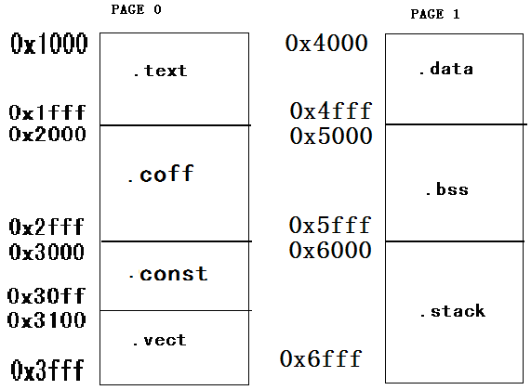

2、TMS320C54X存储器配置,画出当MP/MC=1 OVLY=1 DROM=1时的存储器分别配图。

得分 | 评卷人 | 复查人

三、程序题：（10分）

把下面给出的一段C语言程序，翻译成TMS320C54X的汇编语言程序。
DATA p[256]={0x0000,0x0000};
void main()
{
int i;
for(i=0;i<255;i++) p[i]=0x0;
dptr=p;
fir( x, y, r, &dptr, 100, 256);
for(;;){}
}

│
│
│
│
│
│
│
│
装
│
│
│
│
│
│
│
订
│
│
│
│
│
│
│
│
线
│
│
│
│
│
│
│
│
│
│
│
│
│
│
│
│
│

得分 | 评卷人 | 复查人

四、应用题：（20分）
按照下面的电路连接示意图，编写程序，实现 实现 步进电机连续旋转，按键控制。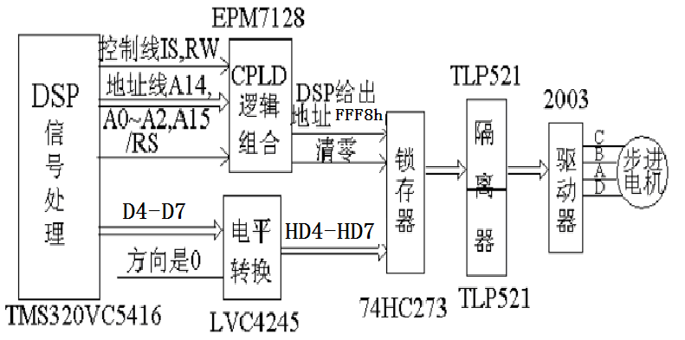
MMR | 地址
IMR | 00H
IFR | 01H
PMST | 1DH
SWCR | 2BH
SWWSR | 28H
CLKMD | 58H
键盘地址:COO1H

